黑马程序员 Redis教程

P1：Redis介绍
- mysql数据库，数据库以“文件形式存储在硬盘”里边。

Redis

什么是Redis
Redis是远程数据服务，内存高速缓存数据库，支持丰富的数据结构，如String、list、hash、set、sorted set，可持久化，保证了数据安全。Redis是做数据缓存的。
缓存有两种类型：数据缓存、页面缓存
使用缓存减轻数据库的负载。
在开发的时候如果有一些数据在短时间之内不会发生变化，而他们还要被频繁的访问，为了提高用户的请求速度和降低网站的负载，就把这些数据放到一个读取速度更快的介质上（或者是通过较少的计算量就可以获得该数据），该行为就称作对该数据的缓存。
该介质可以是文件、数据库、内存，内存经常用于数据缓存。

缓存的两种形式：
页面缓存经常用在CMS内存管理系统里边
数据缓存经常用于页面的具体数据里边

新闻页面（内容单一，集中）适合做页面缓存

商品页面的组成部分根据业务特点，各个部分数据比较独立，适合给他们分别做数据缓存。


redis和memcache比较
·Redis不仅仅支持简单的k/v类型的数据，同时还提供list，set，zset，hash等数据结构的存储。
·Redis支持master-slave（主从）模型应用
·Redis支持数据的持久化，可以将内存中的数据保持在磁盘中，重启的时候可以再次加载进行使用
·Redis单个value的最大限制是1GB，memcached只能保存1MB的数据。

具体使用

key的操作
在redis里边，除了“\n”和空格不能作为名字的组成部分，其他内容都可以作为key的名字部分。名字长度不作要求。

String类型操作
String是redis最基本的类型
Redis的string可以包含任何数据。包括jpg图片或者序列化对象
单个value值最大上限是1G字节
如果只用string类型，redis就可以被看做加上持久化特性的memcache

incr：increament增长
该指令可以对key进行累加1操作，默认是累加1操作，类似i++操作
该指令可以针对新key或已有key进行操作
新key：创建该key并累加1，其值为1
已有key：key的信息值类型要求必须为整型的
decr的操作模式与incr一致，不过其是减1操作
substr：对内容进行截取，包括start和end标记位置

数据类型List链表
list类型其实就是一个双向链表。通过push，pop操作从链表的头部或者尾部添加删除元素。这使得list既可以用作栈，也可以用作队列。
上进下出：栈
上进下出：队列
List类型操作：
·lpush key string：在key对应list的头部添加字符串元素
·rpop key：从list的尾部删除元素，并返回删除元素
·llen key 返回 key：对应list的长度，key不存在返回0，如果key对应key不是list返回错误
·lrange key start end：返回指定区间内的元素，下标从0开始
·rpush key string：同上，在尾部添加
·lpop key：从list的头部删除元素，并返回删除元素
·ltrim key start end：截取list，保留指定区间内元素

该list链表类型应用场合：
获得最新的10个登录用户信息：select * from user order by logintime desc limit 10；
以上sql语句可以实现用户需求，但是数据多的时候，全部数据都要受到影响，对数据库的复杂比较高。必要情况还需要给关键字段（id或logintime）设置索引，索引也比较耗费系统资源。
如果通过list链表实现以上功能，可以在list链表中只保留最新的10个数据，每进来一个新数据就删除一个旧数据。每次就可以从链表中直接获得需要的数据。极大节省各方面资源消耗。

set集合类型
redis的set是string类型的无序集合。
set元素最大可以包含（2的32次方-1）个元素
关于set集合类型除了基本的添加删除操作，其他有用的操作还包括集合的取并集，交集，差集。通过这些操作可以很容易的实现sns的好友推荐功能。
注意：每个集合中的各个元素不能重复

set类型操作：
·sadd key member：添加一个string元素到key对应的set集合中，成功返回1，如果元素已经在 set集合中，返回0，key对应的set不存在返回错误。
·sren key member [member]:从key对应set中移除给定元素，成功返回1
·smove p1 p2 member：从p1对应set中移除member并添加到p2对应set中
·scard key：返回set元素个数
·sismember key member：判断set的元素个数
·sinter key1 key2...keyN：返回所有给定key的交集
·sunion key1 key2...keyN：返回所有给定冰机
·sdiff key1 key2...keyN:返回所有给定key的差集
·smembers key：返回key对应set的所有元素，结果是无序的。
该类型应用场合：qq好友推荐
Tom朋友圈（与某某是好友）：mary jack xiaoming wang5 wang6
Linken朋友圈（与某某是好友）：yuehan daxiang luce wang5 wang6
创建Tom的朋友圈：
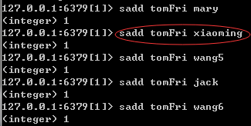
创建linken朋友圈：
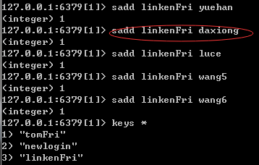
对两个set取交集和并集：
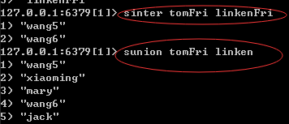
取差集：
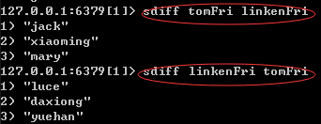

Sort Set排序集合类型
和set一样sorted set也是string类型元素的集合，不同的是每个元素都会关联一个权。
通过权值可以有序的获取集合中的元素。
排序集合中的每个元素都是值、权的组合，之前的set集合类型每个元素就只有一个值。
sort set排序类型：
·zadd key score member：添加元素到集合，元素在集合中存在则更新对应score。
·zren key member：删除指定元素，1表示成功，如果元素不存在返回0
·zincrby key incr member：按照incr幅度增加对应member的score值，返回score值
·zrank key member：返回指定元素在集合中的排名（下标），集合中元素是按score从小到大排序 的。
·zrevrank key member：同上，但是集合中元素是按score从大到小排序的
·zrange key start end：类似lrange操作从集合中去指定区间的元素。返回的是有序结果
·zrevrange key start end：同上，返回结果是按score逆序的。
·zcard key：返回集合中元素个数。
·zscore key element：返回给定元素对应的score
·zrenrangeburank key min max：删除集合中排名在给定区间的元素。
该Sort set类型适合场合：
获得热门帖子（回复量）信息：select * from message order by backnum desc limit 5；
（以上需求可以通过简单的sql语句实现，但是sql语句比较耗费mysql数据库资源）
案例：获得热门帖子信息（前5）：
我们只做一个sort set排序集合，里边只保留5个元素信息，该5个元素是回复量最高的每个帖子被回复的时候，都有机会进入该集合里边，但是只有回复量最高的前5个帖子会存在于该集合，回复量低的就被删除。
创建一个sort set排序集合hotmessage的key，内部有5个元素：
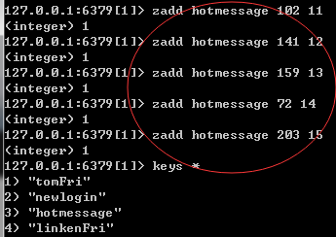
按照权值由高到低的顺序获得具体元素之的信息：
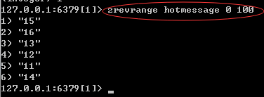
给集合每添加一个元素，就把权值最低的元素删除：
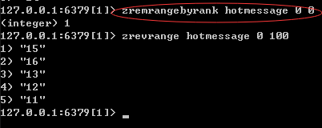

数据类型Hash
hash数据类型存储的数据与mysql数据库中存储的一条记录极为相似。

持久化功能
Redis为了内部数据的安全考虑，会把本身的数据以文件形式保存到硬盘中一份，在服务器重启之后会把硬盘的数据恢复到内存（redis）的里边。
数据保存到硬盘的过程就称为“持久化”效果。

snap shotting快照持久化
该持久化默认开启，一次性把redis中全部的数据保存一份存储到硬盘中，如果数据非常多（10-20G）就不适合频繁进行该持久化操作。
默认的文件名为：dump.rdb
快照持久化的备份频率：
save 900 1 #900秒内如果超过1个key被修改，则发起快照保存
save 300 10 #300秒超过10个key被修改，发起快照保存
save 60 10000 #60秒超过10000个key被修改，发起快照保存

1.1手动发起快照持久化
bgsave指令

append only file（AOF持久化）
本质：把用户执行的每个“写”指令（添加、删除、修改）都备份到文件中，还原数据的时候就是执行具体写指令而已。
开启AOF持久化（会清空redis内部的数据）：
默认没有开启

2.1 为aof备份文件做优化处理
对appendonly.aof文件内容做优化压缩处理（例如多个incr指令变为一个set指令）

Redis的持久化相关指令：
·gbsave异步保存数据到磁盘（快照保存）
·lastsave返回上次成功保存到磁盘的unix时间戳
·shutdown同步保存到服务器并关闭redis服务器
·gbrewriteaof当日志文件过长时优化AOF日志文件存储

主从模式
为了降低每个redis服务器的负载，可以多设置几个，并做主从模式，一个服务器负责“写”数据，其他服务器负责“读”数据，主服务器数据会“自动”同步给从服务器。
配置redis.conf文件，之后文件保存退出，杀死旧的redis进程，启动新的redis进程。
Slave服务器默认禁止写操作。

